5月6日，全市公墓管理专项整治工作会议在阎良区召开。会议确定，从5月6日至8月6日，全市殡葬服务单位将围绕规范建设、依法经营、规范收费、优化服务四个方面开展为期三个月的专项整治活动。市民政局局长王碧辉出席会议并讲话，副局长朱友明主持会议并就整治工作提出具体要求，阎良区副区长张红花参加了会议。
会上，市殡葬管理处领导宣读了《关于开展公墓管理专项整治活动的通知》，阎良区民政局局长逄国哲作了殡葬管理工作经验交流，长安区民政局、市殡仪馆、霸陵墓园代表分别作了表态发言。王碧辉与有公墓管理责任的区县民政局长签订了殡葬管理目标责任书。当天，与会人员还实地参观了阎良荆山公益性公墓和汉皇树葬墓园。
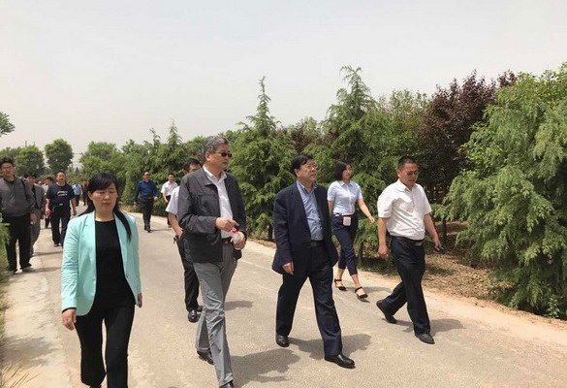
参会人员实地参观阎良荆山公益性公墓和汉皇树葬墓园
王碧辉在讲话时指出，对标成都等兄弟城市，我市在殡葬管理，殡葬改革特别是公墓管理工作方面还存在不少差距。未按照规定建设和规划墓园，未严格申报经营管理重要事项，建设超标准墓、捆绑销售，未严格执行价格公示制度等问题在我市公墓中仍然不同程度存在着。
王碧辉要求，全市各殡葬服务单位要以此次整治活动为契机，对照整改要求逐条开展自查自纠。要以保障群众丧葬权益为基本出发点和落脚点，规范管理，依法经营，优化服务，自觉承担社会公益责任，践行社会主义核心价值观。
王碧辉强调，市殡葬管理处和各区县民政局要切实增强责任感，探索并实行公墓管理信用等级评价制度，履行属地管理原则，加强监管，维护我市公墓管理正常秩序。同时，各区县民政部门要增强服务意识，及时协调解决各公墓在经营管理过程中出现的问题，当好为民服务的“店小二”。
各区县民政局、国际港务区社会事业局、沣东新城民政局局长、社会事务科长，各公墓负责人约60人参加会议。 （撰稿：市殡葬管理处）
2017年5月8日

